5x5x0,65 Basic-stone schlamm R10/B Mosaikbogen 30x30

Agrob Buchtal Solar Ceramics

Eigenschaften

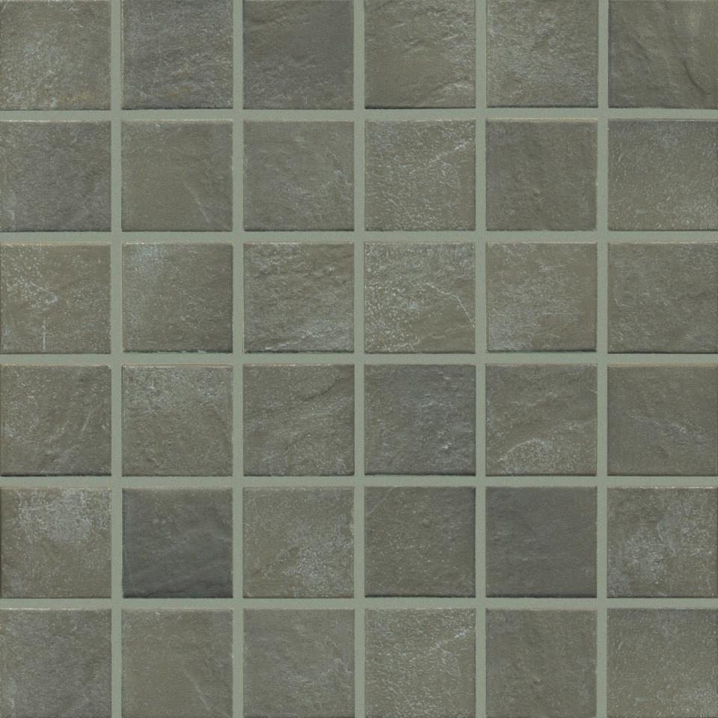

GTIN:

4057249114773

HAN:

42203H-73

Belastbarkeit

trittsicher

Bewertungsgruppe Rutschgefahr

B, R 10

Farbton

braun

Oberfläche

matt, strukturiert

Produkt

Mosaikfliesen

Werkstoff

Steinzeug

Breite (mm)

47,00

Dicke (mm)

6,50

Länge (mm)

47,00

Klassifizierung Keramik

unglasiert, DIN EN 14411 BIa

Fugenbreite (mm)

3,00

Serie

Basic Stone